Wykaz obszarów rewitalizacji na terenie Gminy Janowice Wielkie
Sporządzono na podstawie uchwały nr XXXI/151/2017 Rady Gminy w Janowicach Wielkich z dnia 28 września 2017 r. w sprawie przyjęcia Lokalnego Programu Rewitalizacji Gminy Janowice Wielkie na lata 2016/2013
Obszar I – Sołectwo Miedzianka
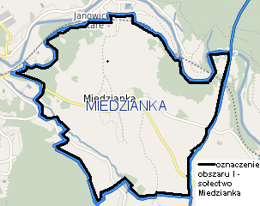
Obszar II – Sołectwo Mniszków
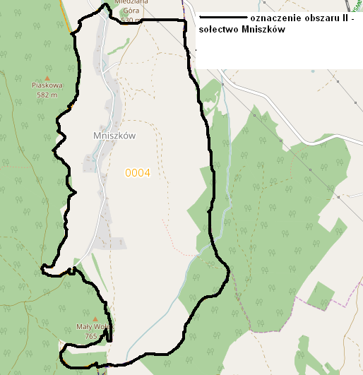
Obszar III – północna część sołectwa Trzcińsko (prawa strona Bobru)
